认证审核报告审批页
项目编号 | 0796-2022-QJEO
受审核方名称 | 四川杰安达建筑工程有限公司
注册地址 | 四川省凉山彝族自治州西昌市高视乡中所村和陈所村合信.邛海湾（A区）地下室1单元-2层-225铺
经营地址 | 四川省西昌市安宁镇白沟河（铜冶炼生活区对面）
审核类型 | E：初审 O：初审 EC：初审
认证范围 | E:机电工程（太阳能发电系统、太阳能路灯安装）；市政公用工程（太阳能空气能热水工程系统，冻库，水暖安装）所涉及场所的相关环境管理活动  O:机电工程（太阳能发电系统、太阳能路灯安装）；市政公用工程（太阳能空气能热水工程系统，冻库，水暖安装）所涉及场所的相关职业健康安全管理活动  EC:机电工程（太阳能发电系统、太阳能路灯安装）；市政公用工程（太阳能空气能热水工程系统，冻库，水暖安装）
服务认证等级（适用时） | □十星级□九星级 □八星级 □七星级 □六星级  □五星级 □四星级 □三星级 □达标级
评审人员签字 | 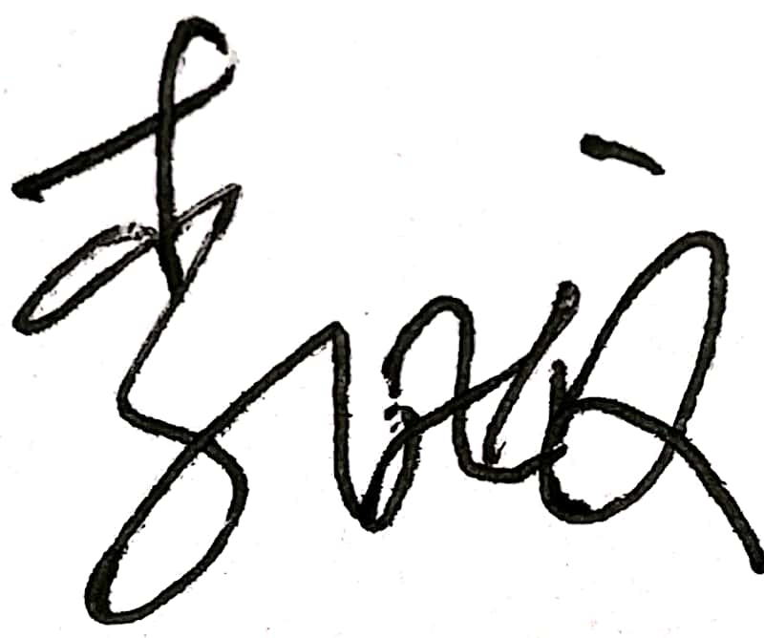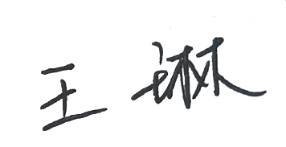
认证决定结论 | ■案卷符合要求，可以认证注册/保持  □案卷不符合要求，不可以认证注册/保持
认证决定人员签字 |  | 日期 | 2022-6-18
机构总经理审批意见 | ■认证流程符合要求，可以认证注册/保持  □认证流程不符合要求，不可以认证注册/保持
总经理签字 | 

